**Laboratorio 10**

**Act 1 y 2**

print("Semana No. 10: Ejercicio 1")

m = int(input("Ingrese un número de mes "))

mes = ""

match m:

case 1:

mes = "Enero"

case 2:

mes = "Febrero"

case 3:

mes = "Marzo"

case 4:

mes = "Abril"

case 5:

mes = "Mayo"

case 6:

mes = "Junio"

case 7:

mes = "Julio"

case 8:

mes = "Agosto"

case 9:

mes = "Septiembre"

case 10:

mes = "Octubre"

case 11:

mes = "Noviembre"

case 12:

mes = "Diciembre"

case _:

print("Error : El número a ingresar debe estar contenido entre 1 y 12")

print("MES:", mes)

print("Semana No. 10: Ejercicio 2")

#Actividad 2

a = int(input("Ingrese un número entero mayor a cero "))

b = int(input("Ingrese otro número entero mayor a cero "))

c = int(input("Ingrese otro número entero mayor a cero "))

if (a <=0 or b <=0 or c <=0):

print ("Error: El número debe ser enetro y mayor a cero")

print(" El número mayor es")

if (a>b):

if (a>c):

print (a)

else:

if (a==c):

print (a, "y", c)

else:

print (a)

else:

if (a==b):

if (a>c):

print (a,"y",b)

else:

if (a==c):

print (a,",", b, "y",c)

else:

print (c)

else:

if (b>c):

print(b)

else:

if (b==c):

print (b,"y",c)

else:

print (c)

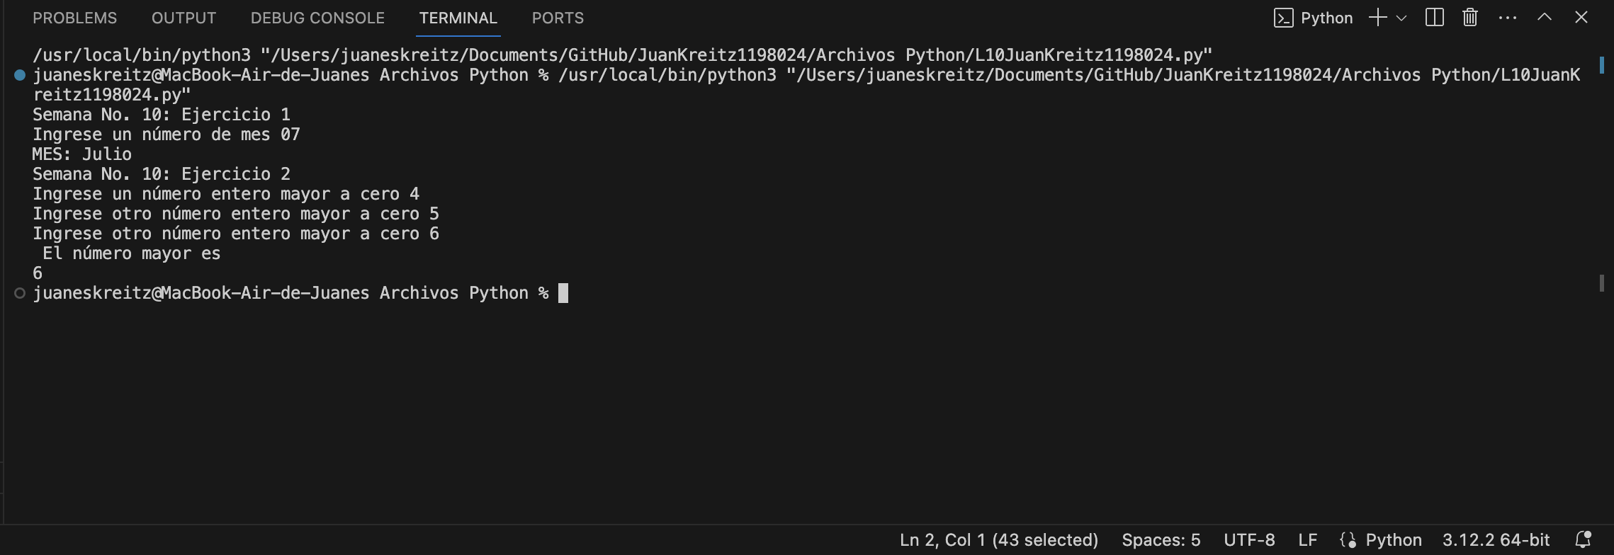

**Act 3**

d = int(input("Ingrese su día de nacimiento "))

m = int(input("Ingrese su mes de nacimiento "))

a = int(input("Ingrese su año de nacimiento "))

match m:

case 1:

if (d<=19):

print("Capricornio")

else:

print("Acuario")

case 2:

if (d<=18):

print("Acuario")

else:

print("Piscis")

case 3:

if (d<=20):

print("Piscis")

else:

print("Aries")

case 4:

if (d<=19):

print("Aries")

else:

print("Tauro")

case 5:

if (d<=20):

print("Tauro")

else:

print("Géminis")

case 6:

if (d<=20):

print("Géminis")

else:

print("Cáncer")

case 7:

if (d<=22):

print("Cáncer")

else:

print("Leo")

case 8:

if (d<=22):

print("Leo")

else:

print("Virgo")

case 9:

if (d<=22):

print("Virgo")

else:

print("Libra")

case 10:

if (d<=22):

print("Libra")

else:

print("Escorpio")

case 11:

if (d<=21):

print("Escorpio")

else:

print("Sagitario")

case 12:

if (d<=21):

print("Sagitario")

else:

print("Capricornio")

